Міністерство освіти та науки України

Національний університет водного господарства та природокористування

Навчально-науковий інститут автоматики, кібернетики та обчислювальної техніки

Кафедра комп'ютерних наук та прикладної математики

# 

# **Звіт про виконання лабораторної роботи**

Виконала:

студентка групи КН-31

Войцеховська Діана

Перевірила:

к. т. н. Жуковська Н.А.

Рівне 2020

**Лабораторна робота №4. Методи обробки експертної інформації**

**Мета роботи:** ознайомитись із методами обробки експертної інформації.

**Завдання:** Виконати завдання згідно індивідуального варіанту та написати відповідну програму.

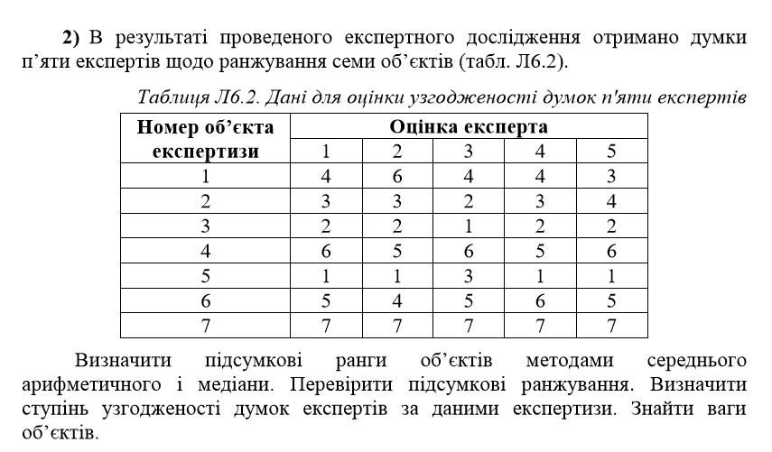

**Програмний код:**

import numpy as np  
  
R1 = np.array([[4, 6, 4, 4, 3],  
 [3, 3, 2, 3, 4],  
 [2, 2, 1, 2, 2],  
 [6, 5, 6, 5, 6],  
 [1, 1, 3, 1, 1],  
 [5, 4, 5, 6, 5],  
 [7, 7, 7, 7, 7]])  
print(" Матриця R1 =", R1)  
print("Сума рангів:")  
for j in range(0, 7):  
 s = 0  
 for i in range(0, 5):  
 s += R1[j][i]  
 print("%3d" % s, end='')  
print()  
print("Середній арифметичний ранг")  
for j in range(0, 7):  
 s = 0  
 a = 0  
 for i in range(0, 5):  
 s += R1[j][i]  
 a = s/5.0  
 print(a, "", end='')  
print()  
a = [4.2, 3,1.8,5.6,1.4,5,7]  
a.sort()  
a.reverse()  
print("Відсортований середній ранг:", a)  
a3 = [7,4,6,1,2,3,5]  
print("Підсумкові ранги об'єктів методом середнього арифметичного:", a3)  
print("Медіани рангів:")  
for i in range(0, 7):  
 for j in range(0, 7):  
 if j == 2:  
 a1 = R1[i][j]  
 print(a1)  
a1 = [4, 2, 1, 6, 3, 5, 7]  
a1.sort()  
a1.reverse()  
print("Відсортовані медіани рангів:", a1)  
a2 = [7,4,6,1,5,2,3]  
print("Підсумковий ранг за медіанами:", a2)  
print()  
print("Порівняння ранжувань за методом середніх арифметичних і методом медіан:")  
print("Фактори:1 2 3 4 5 6 7")  
print("Підсумкові ранги об'єктів методом середнього арифметичного: 7 4 6 1 2 3 5")  
print("Підсумковий ранг за медіанами: 7 4 6 1 5 2 3")  
print("Висновок: ранжування подібні хоч і є невеличкі розходження.")  
print()  
R2 = np.array([[7, 4, 6, 1, 2, 3, 5]])  
R3 = np.array([[7, 4, 6, 1, 5, 2, 3]])  
R4 = R2-R3  
R5 = R4 * R4  
print("Перевірка узгодженості думок експертів за критерієм Спірмена:")  
for j in range(0, 1):  
 s = 0  
 for i in range(0, 7):  
 s += R5[j][i]  
 f = 1 - ((6*s)/(7*(7*7-1)))  
 print("Коефіцієнт рангової кореляції Спірмена=", f)  
print("За величною коефіцієнта рангової кореляції Спірмена має місце висока ступінь узгодженості думок експертів за даними експертизи." )  
R6 = R2 + R3  
print("Сума рангів:", R6)  
R7 = np.array([[1, 3.5, 2, 7, 5, 6, 3.5]])  
print("Підсумковий ранг фактору: ", R7)  
p = R7/28.0  
print("Вага фактору:", p)  
print("Рахуємо суму ваг всіх 7 факторів:")  
for j in range(0, 1):  
 s = 0  
 for i in range (0, 7):  
 s += p[j][i]  
 print(s)

**Результат роботи програми:**

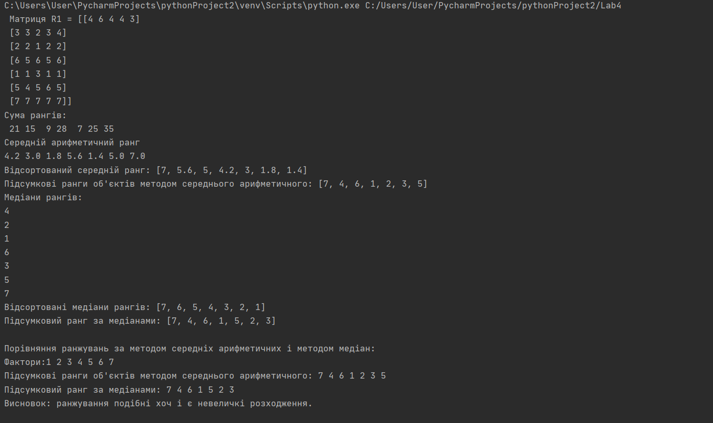

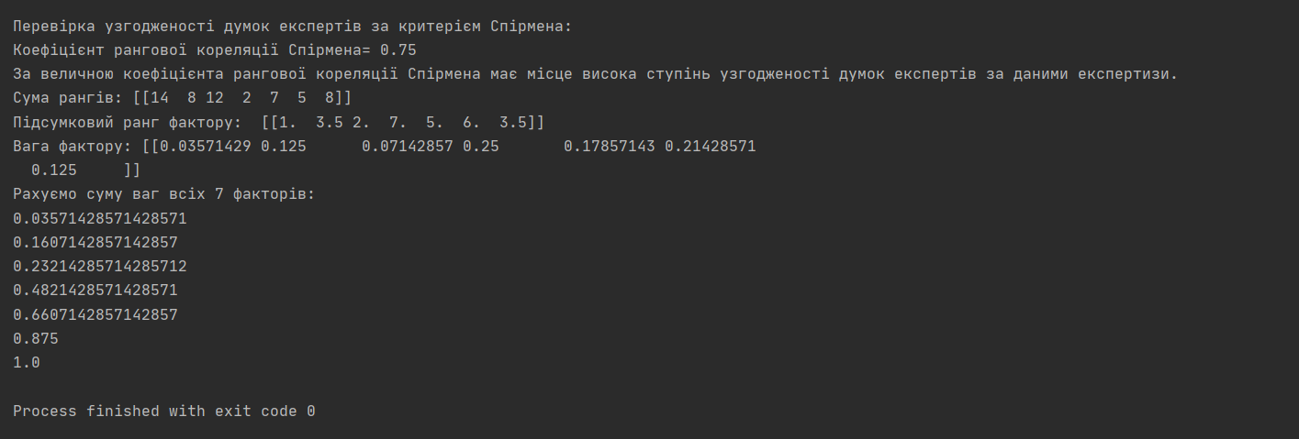

**Аналіз результатів:**

В даній лабораторній роботі не виникло труднощів, успішно визначено підсумкові ранги об’єктів методами середнього арифметичного і медіани, підсумкові ранжування виявилися подібними, хоч і мали невеличкі розходження, ступінь узгодженості високий згідно коефіцієнта рангової кореляції Спірмена, знайдено ваги об’єктів, сумою яких є 1, отже все вірно.